Р Е П У Б Л И К А Б Ъ Л Г А Р И Я
М И Н И С Т Е Р С К И С Ъ В Е Т
Препис

ПОСТАНОВЛЕНИЕ N 54
от 29 март 2005 година

За обявяване на 4 април за Ден на атлантическата солидарност, за отбелязване на 9 май - Деня на Европа, и за издигане флага на НАТО и знамето на Европейския съюз

/Обнародван, ДВ, бр. 31 от 2005 г./

М И Н И С Т Е Р С К И Я Т С Ъ В Е Т
П О С Т А Н О В И:

Чл. 1. (1) Обявява 4 април за Ден на атлантическата солидарност.
(2) Денят на атлантическата солидарност да се отбелязва всяка година с подходящи дейности.
Чл. 2. Денят на Европа - 9 май, да се отбелязва всяка година с подходящи дейности.
Чл. 3. Флагът на НАТО в размери и цветове съгласно приложение N 1 може да бъде постоянно или временно издигнат или поставен на/в:
- сградите, в които се осъществява основната дейност на Народното събрание, на Администрацията на Президента, на Министерския съвет, на министерствата и на другите държавни учреждения, както и в официални помещения в тях;
- частите на Българската армия и корабите на Военноморския флот;
- пристанищата и аерогарите.
Чл. 4. Знамето на Европейския съюз с размери и цветове съгласно приложение N 2 да бъде постоянно или временно издигнато или поставено на/в:
- сградите, в които се осъществява основната дейност на Народното събрание, на Администрацията на Президента, на Министерския съвет, на министерствата и на другите държавни учреждения, на регионалните структури на министерствата и областните администрации, на общините, районите и кметствата, както и в подходящи официални помещения в тях;
- входните и изходните контролно-пропускателни пунктове;
- пристанищата и аерогарите.
Чл. 5. По отношение на материалите, изработването и закрепването на флага на НАТО и знамето на Европейския съюз да се прилагат съответно правилата на т. 2-4 от приложение N 2 към Закона за държавния печат и националното знаме на Република България.
Чл. 6. Флагът на НАТО и знамето на Европейския съюз да се поддържат в естетичен външен вид.
Чл. 7. Флагът на НАТО и знамето на Европейския съюз да не се използват за фирмена реклама.

ЗАКЛЮЧИТЕЛНА РАЗПОРЕДБА
Параграф единствен. Постановлението влиза в сила в деня на обнародването му в "Държавен вестник".

МИНИСТЪР-ПРЕДСЕДАТЕЛ: /п/ Симеон Сакскобургготски

ГЛАВЕН СЕКРЕТАР НА
МИНИСТЕРСКИЯ СЪВЕТ: /п/ Севдалин Мавров

Приложение N 1 към чл. 3

Флаг на НАТО
Основни изисквания

Флагът на Организацията на Северноатлантическия договор представлява компас в бял и син цвят на тъмносин фон
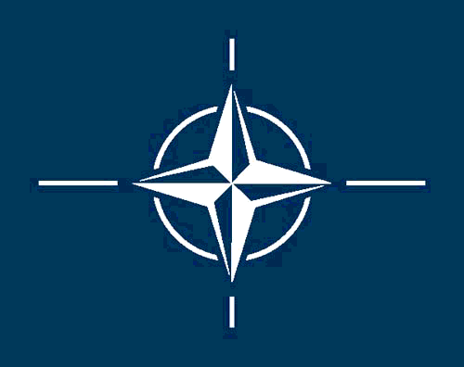
1. Форма:
1.1. правоъгълна;
1.2. размери:
- дължина - 400 см;
- широчина - 300 см;
- звезда - 150 см;
- диаметър на кръга - 115 см;
- разстояние между върховете на звездата и началото на белите линии – 10 см;
- разстояние между ръбовете на знамето и края на белите линии – 30 см.

2. Цветове:
- бял – със степен на белота не по-малка от 80 на сто;
- син – номер 280 по скалата Пантон.
Приложение N 2 към чл. 4
Знаме на Европейския съюз
Основни изисквания

Знамето на Европейския съюз представлява 12 златни звезди във формата на кръг, изобразени на небесносин фон
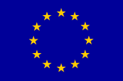
1. Форма:
1.1. правоъгълна със съотношение на широчината към дължината 1:1.5;
1.2. размери:
- съотношение на кръга от звезди към цялото знаме – 1/3;
- съотношение на размера на звездите към цялото знаме – 1/18
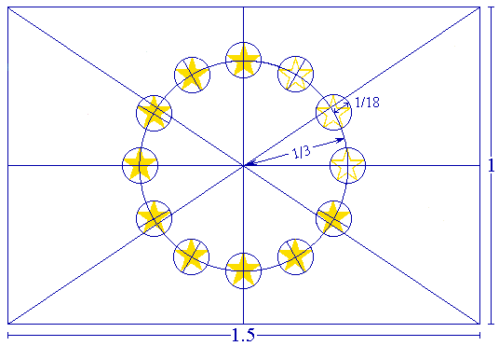
2. Цветове:
- жълт – по скалата Пантон;
- син (reflex blue)– по скалата Пантон.

